# Projektna naloga za poklicno maturo

**s področja**

**Kemija s poznavanjem blaga**

## ALOE VERA

Program:

Ekonomski tehnik (SI) PTI

*POVZETEK*

*Aloe vero pozna velika večina ljudi kot rastlino. Le redki pa vedo kaj v resnici aloe vera je. Aloe vero so uporabljali že leta 4000 pr.n.št. Obstaja več kot 250 vrst aloje, ampak samo 3-4 vrste imajo značilne zdravilne lastnosti. Najbolj bogata z vitamini, minerali, aminokislinami in encimi je Aloe barbadensis Miller, znana kot Aloe Vera. Ta rastlina je resnično skladišče hranilnih sestavin. Znanstveniki so ugotovili, da vsebuje več kot 240 učinkovitih snovi, s katerimi si lahko pomagamo na najbolj naraven način. Če se uživa notranje, tako da se pije, deluje blagodejno na številne funkcije organizma, lahko pa se uporablja zunanje in je idealno sredstvo za nego kože. Kakovost končnega izdelka je zelo odvisna od načina predelave. Na trgu je danes vse več izdelkov z aloe vero, od čistega gela do soka, praška, raznih krem, šamponov, detergentov itd. Aloe vera je v današnjem času ponovno dobila njen pravi pomen. Veliko ljudi je začelo živeti na bolj naraven način. K takemu načinu življenja pa lahko pripišemo bio prehrano, veliko sadja in zelenjave, tablete in zdravila so zamenjale zdravilne rastline in aloe vera je rastlina, katere končni izdelek oz. gel bi moralo imeti vsako tako gospodinjstvo*.

KAZALO

1. UVOD 4

2. ZGODOVINA ALOE VERE 5

3. PREDSTAVITEV ALOE VERE 7

3.1 OPIS RASTLINE 8

3.2 KEMIČNA SESTAVA 9

4. KAJ VSE VSEBUJE ALOE VERA 10

5. ZDRAVILNE UČINKOVINE 13

6. GOJENJE ALOE 14

6.1 PREDELAVA 16

6.2 POSTOPEK IZ CELEGA LISTA 17

6.3 POSTOPEK Z VALJANJEM 17

6.4 FILETIRANJE 18

7. KONZERVIRANJE 18

7.1 DODAJANJE KONZERVANSOV 19

7.2 PASTERIZACIJA 19

7.3 SUŠENJE SOKA 19

8. KONČNI IZDELKI 20

8.1 SOK ALOE VERE 20

8.2 PRAŠNATI EKSTRAKT ALOE VERE 20

8.3 KOZMETIKA Z ALOE VERO 21

10. ZAKLJUČEK 26

# 

# 1. UVOD

Civilizacija, tehnika in znanost so skupaj premagali že številne bolezni in kljub temu se povprečna življenjska doba ni podaljšala. Tudi število bolezni se ni bistveno zmanjšalo. Sodobni življenjski slog človeka oddaljuje od narave, polni ga s stresom in ga spodbuja da uživa nezdravo hrano, vdihava onesnaženi zrak, kar je vzrok za vse večjo obolelost za nevarnimi boleznimi.

Z zadovoljstvom opažamo, da ljudje v primeru lažjih težav vse več uporabljajo izdelke na podlagi zdravilnih rastlin, namesto sintetičnih zdravil hitrega učinka. Skozi zgodovino so ljudje nabirali izkušnje o izkoriščanju, pripravi in delovanju zdravilnih rastlin, ki se še danes uporabljajo.

Tudi v sodobnem času so zdravilne rastline nezamenljiva pomoč v preventivi in zdravljenju bolezni, kakor tudi v ohranjanju in pridobivanju naravnega ravnovesja našega organizma.

Nepotrebno uživanje zdravil; in sicer v mnogih primerih na lastno pobudo in brez potrebnega predznanja, prinaša veliko škodo organizmu. Posebej se pretirano uživanju antibiotiki in tablete proti bolečinam.

Primerni življenjski slog, pravilna prehrana in uživanje krepilnih izdelkov zdravilnih rastlin, bi nam omogočilo ohraniti naše zdravje in nam dalo možnost za dolgo in zdravo življenje.

Aloja - rastlina, ki je temelj naših izdelkov, popolnoma ustreza našim prizadevanjem, da ohranimo naše zdravje. Z 240 - timi odkritimi učinkujočimi snovmi ta čudovita rastlina lahko postane del našega vsakdanjega življenja in nam omogoči dolgo in zdravo življenje.

Z predstavitvijo želim Aloe vero približati ljudem, ki te rastline še ne poznajo in o njej dodatno izpopolniti tiste, ki so z njo že seznanjeni.

V eksperimentalnem delu bom izvedla anketo. Z njo želim ugotoviti koliko ljudje dejansko poznajo Aloe vero.

# 2. ZGODOVINA ALOE VERE

Uporaba Aloe Vere ima dolgo zgodovino. Uporabljali so jo Sumerci ter Egipčani (4000 let pr.n.št.). Prvi dokumentiran zapis o uporabi Aloe Vere se nahaja na egipčanskem papirusu (Papirys Ebers-u) napisanem okoli 1550 let pred Kristusovim rojstvom.



Slika 1: Egipčani so zelo podrobno opisali uporabo aloje v Ebersovem papirusu

Stari Egipčani so spoštovali alojo in so jo imenovali "rastlina nesmrtnosti".  
Pravijo, da sta se egipčanski kraljici Nefretete in Kleopatra kopali v soku aloje. Obe sta bili znani po svoji lepoti. Kleopatrine služkinje so mešale rastlino v losjone za kožo, tako da bi povečale lepoto svoje gospodarice.

Do 600. leta pred Kristusom je aloja prišla v Perzijo in Indijo, kamor so jo verjetno prinesli arabski trgovci. Arabci so jo imenovali "puščavska lilija”.

Odkrili so tudi način predelave te rastline in sicer tako, da so bosi odvajali gel in rastlinski sok od zunanjih plasti in nato shranili kašasto meso aloje v vreče izdelane iz kozje kože. Alojo so imeli na soncu, dokler se ni popolnoma posušila in potem so vsebino zmleli v prah.

Okoli 500 let pred Kristusovim rojstvom je bil po gojenju aloje znan otok Socotra blizu afriškega roga. Ena legenda celo pravi, da je Aleksander Veliki v času osvajalnih pohodov osvojil otok z namenom, da bi s to rastlino omogočil trajno oskrbo svojih ranjencev. Menijo, da je na otoku Socotra bilo 5 plantaž Aloe Vere*.* S to rastlino naj bi trgovali z daljnimi državami: s Tibetom, Malezijo, Indijo in Kitajsko.

Hindujci verjamejo, da je Aloe Vera rasla v edenskem vrtu in so jo imenovali »*tihi zdravilec«.* Stari kitajski zdravniki so jo imeli za zelo zdravilno ter jo imenovali»zdravilo ravnovesja«. Tudi danes ji Američani pravijo »tihi zdravilec«, Rusi pa po vzoru starih Egipčanov »eliksir dolgega življenja«.

V Ameriki so rastlino stoletja uporabljale stare Maje na Jukatanu. Ženske so jo uporabljale za nego suhe kože, njen grenak okus pa z namenom, da odvrne otroke od dojenja. Seminolski Indijanci s Floride so verjeli, da ima Aloe Vera značilnosti pomlajevanja.

Prvi resni pokazatelj za razumevanje današnje splošne uporabe Aloe Vere se nahaja v Dioscoridesovem »Grškem herbariju«. Ta starogrški zdravnik je navajal, da je vsebino lista potrebno uporabljati za zdravljenje: gnojnih ran in hemoroidov, suhe kože, srbečice kože, vnetih mandljev, dlesni in grla, modric, gnojnih čirov na spolnih organih, za obdelavo prepucija in za zaustavitev krvavenja iz ran.

Drugi znani zdravnik tega časa Plinij Starejši je v svoji »Zgodovini rastlin« potrdil Dioscoridesova odkritja in je dodatno odkril, da Aloe Vera lahko pomaga pri številnih drugih boleznih ter lahko zmanjša tudi potenje.

U času Srednjega veka in Renesanse se je uporaba zdravilne aloje širila po svetu in v Severno Evropo. Dobro je uspevala v Španiji, na Portugalskem ter Italiji, kjer so jo tudi zelo spoštovali.

V 15. stoletju so Aloe vero odkrili Jezuiti v Španiji pri prebiranju grških in rimskih medicinskih tekstov in znanje o Aloe Veri kot misijonarji prenesli v razne dele Amerike.

Aloe Vera se v naslednjih 200 letih, razen v medicinskih referencah ne omenja veliko, za razliko od Aloe vulgaris ingrenke Aloe*.* V deželah severne Evrope se je uporabljala na splošno za odvajanje, kadar se je iskalo močno in učinkovito zdravilo. Dolga leta se ji je obdržal bolj zastrašujoč, kot pa zdravilen sloves. Celo danes nekateri manj informirani ljudje menijo, da je pitje Aloe Vere tvegano. Do takšnega zaključka pa prihajajo zaradi nevednosti glede kakovosti in čistosti zdravila, ki je na razpolago. Trgovanje z zdravilno aloo se je nadaljevalo do 30.let 20. stoletja.

Njen zaslužen sloves kot rastline, ki zdravi, se žal ni obdržal v hladnejših klimah - vse do nedavnega. Ko se je znanje o Aloe Veri širilo na sever, se ni vedelo, kako pomembno je uporabiti sveže liste v pripravkih. Zaradi efekta oksidacije je aloin gel izgubil svoje zdravilne lastnosti. Nemogoče je bilo izzvati magične učinke aloje, če ni bilo svežih listov. Zaradi tega je aloja padla v »nemilost«. Z leti so ljudje začeli verovati, da so zgodbe o aloji samo del folklore in mitov.

V toplih krajih, kjer je aloja bogato uspevala, so jo še naprej uporabljali za rane ter za notranjo in zunanjo uporabo. Na severu Evrope in Amerike so jo zaradi razvoja sodobne medicine in raznih sintetičnih zdravil potisnili v ozadje.

Sredi 20. stoletja je vse bolj raslo znanstveno razumevanje o škodljivih učinkih oksidacije na želatinasto vsebino listov.

Pri vračanju slovesa Aloe Veri*,* je bilo potrebno najprej odkriti način za stabilizacijo gela in s tem zavarovati njegovo uporabo v njegovi čisti in sigurni obliki po celem svetu.

Preizkušeni so različni načini predelave, ki so vsi vključevali zunanjo plast listov (v kateri se nahaja aloin, ki povzroča drisko ter bruhanje !). Nekateri so aloo tudi toplotno obdelali in s tem uničili njene zdravilne značilnosti.

Šele v 70-tih letih so znanstveniki odkrili učinkovit način stabilizacije in ohranjanja gela iz listov, da je bil identičen svežem gelu.

V današnjem času aloa na vseh petih kontinentih zasluženo dobiva vzdevek čudežne rastline. Američani in Rusi jo cenijo, ker nevtralizira posledice škodljivega sevanja in zaradi tega jo uporabljajo na številnih onkoloških klinikah, kot dopolnilo terapije s sevanjem.

Strokovnjaki in znanstveniki jo imenujejo zdravnik 21. stoletja, ker je dokazano njeno izredno zdravilno delovanje pri resnih in težko ozdravljivih boleznih.

# 3. PREDSTAVITEV ALOE VERE

Obstaja več kot 250 vrst aloje, ampak samo 3-4 vrste imajo značilne zdravilne lastnosti. Najbolj bogata z vitamini, minerali, aminokislinami in encimi je ***Aloe barbadensis Miller***, znana kot **Aloe Vera**. Menijo, da beseda Aloeizhaja iz arabske besede alloeh, kar pomeni svetleča grenka substanca. Beseda Verapa je latinskega izvora in pomeni pravi, saj so v antičnih časih to vrsto imeli za najbolj učinkovito.

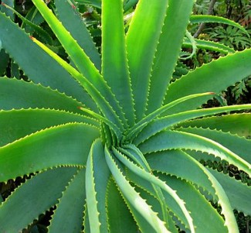

Slika 2: Aloe vera, "cesarica zdravilnih zelišč", danes doživlja neverjeten preporod.

Aloe Vera uspeva samo v toplih klimah, posebej v sušnih delih sveta. Po obliki spominja na kaktus, vendar spada med trajne sukulente in je član družine lilijevk***,*** tako kot: rdeča čebula, česen, beluši, lilija in tulipan.

Rod aloa pripada večjemu razredu rastlin pod imenom kseroidi***,*** ker so v stanju zapreti svoje stomate( majhne odprtinice v povrhnjici lista ) in tako ohraniti vodo v rastlini. Ta sposobnost jim omogoča, da preživijo dolga obdobja suše. Listi imajo hkrati sposobnost (zaradi posebne kemične sestave), da v trenutku zaprejo vsako rano in poškodbo na zunanji plasti lista, ter preprečijo izgubo dragocene tekočine.

### 3.1 OPIS RASTLINE

Aloe Vera ima dolge, trde, mesnate, zelene liste ostrih vrhov v obliki meča. Na konicah teh pa se nahajajo trni. Listi rastejo v obliki rozete naravnost iz tal. Spomladi ali jeseni rastlina cveti in tedaj svetlo rumeni cvet, na vrhu steblike ki raste iz središča rastline, znatno prerašča liste.

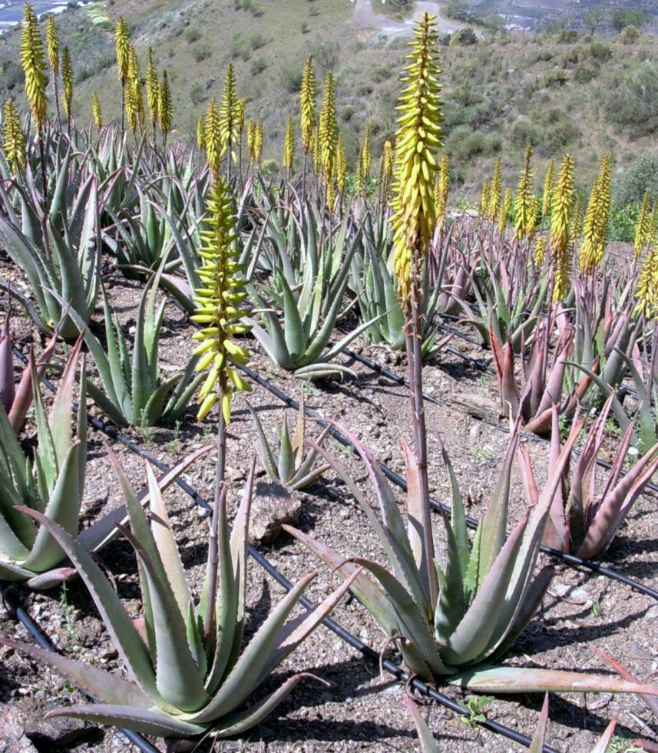

Slika 3: Aloa v času cvetenja

Rastlina potrebuje 3-4 leta, da dozori in šele tedaj je gel znotraj zunanjih listov najmočnejši po svoji hranilni vsebini, najbolj učinkovit ter zdravilen.

Zunanji listi povsem odrasle rastline lahko zrastejo 60-90 cm visoko in so lahko težki 1 kg. Veliki listi ščitijo mlade liste, ki rastejo iz sredine. Rastline ustvarjajo majhne kopije same sebe, imenovane mladicein se pazljivo odtrgajo in sadijo v gredice za vzgojo aloe.

Vsako fazo vzgoje in trgatve te rastline je potrebno opravljati ročno, da se listi ne bi poškodovali. Če je gel izpostavljen zunanjim vremenskim vplivom oksidira in izgubi svoje hranilne in zdravilne lastnosti.

### 

### 3.2 KEMIČNA SESTAVA

V ekstraktu lista aloe vere se nahajajo posebne molekule, ki reagirajo s posebnimi »receptorji« , ti se nahajajo v zunanji membrani celic imunskega sistema. Ti receptorji povzročijo nekakšno galvanizacijo celic, ki so se prisiljene aktivirati. Posebno celice, imenovane fagociti, imajo visoko sposobnost napada in nato še uničevanja bakterij, škodljivih produktov in nečistoč. Te interakcije obvarujejo telo in ga očistijo, prisotne so v mnogih procesih, ki potekajo v človeškem telesu.

Raziskave so dokazale, da aloe vera zelo dobro vpliva na človeški in tudi živalski imunski sistem.   
Imunski sistem je obrambni mehanizem, ki ščiti človeški organizem pred tujimi celicami in substancami. Tvorijo ga bele krvničke, levkociti, in protitelesa. Zelo pomembne pa so posebne bele krvničke, imenovane limfociti.   
  
Limfociti tvorijo najbolj pomembno komponento belih krvničk in obenem ekstenzivno potujejo povsod po telesu. Večina teh celic, ki nastaja v kostnem mozgu, potuje proti timusni žlezi, kjer poteka njihovo nadaljnje razvijanje in končno formiranje.   
  
Nato se prerazporedijo po telesnih centrih, v limfne žleze na vratu, pod pazduho, v dimljah in v vranico. Na teh mestih tvorijo centre imenovane »limfoidna tkiva«. Tudi mandlji in slepič imajo limfoidna tkiva in zato bi tudi ta dva organa morali upoštevati kot del imunskega sistema.

Obstajata še dve pomebni vrsti belih krvničk oz. celic, to so makrofagi (ime so dobili iz grškega jezika, ki dejansko pomeni 'velik jedec') in neutrofili. Oba tipa celic sta potrebna za proces imenovan fagocitoza. To je proces, pri katerem celice dobesedno 'požrejo' tujke, nečistoče celic, ki so odmrle zaradi vpliva bakterijskih toksinov ali zaradi strupov, ki so prišli v organizem.

Proces poteka tako,da celica izloči snov, ki obda tujek, z nekakšnimi ročicami in ga vsrka vase. Tujek je ločen od ostalih delov celice v mehurčku ali v vakuoli. V mehurček se nato izločijo enicmi in oksidanti, ki uničijo strukturo tujka in ga razkrojijo.

Ta del imunskega procesa je najbolj pomemben. Tudi če je nečistoča bakterijska celica ali celo odmirajoča celica, jo lahko 'ubijalci' limfociti z lahkoto popolnoma uničijo. Fagocitoza je proces čiščenja in obenem tudi zaščite, poteka lahko celo na področjih z ranami, kot so na primer gnojne bulice, ki se sčasoma odluščijo od površine.

Vsaka substanca, ki lahko pospeši delovanje imunskega sistema oz. fagocitoze, je lahko zelo pomembna in pripomore k hitrejšemu okrevanju organizma. Takšna substanca je aloe vera, stimulant imunskega sistema, ki vsebuje mnoge zanimive spojine. Posebna lastnost aloe vere je, da pospeši aktivnosti imunskega sistema in daje dolgoročne uspehe pri zdravljenju.

Delovanje aloe vere je še posebej dragoceno pri motnjah delovanja imunskega sistema. Aloe vera lahko deluje protivnetno in stremi k normaliziranju imunskega sistema. Ekstrakt aloe vere lahko izboljša stanje naslednjih bolezni: perniciozna anemija, bolezni žleze ščitnice, diabetes tipa I, revmatoidni artritis, več oblik tuberkuloze, ledvična obolenja, Adisonova bolezen, kožne bolezni kot npr. skleroderma in celo multipla skleroza.

Aloe vera kot zdravilo seveda še ni bila potrjena, kljub temu pa so raziskave pokazale na zelo dobre učinke, tudi pri zelo hudih oblikah bolezni, ko imunski sistem praktično čisto odpove.

Alergije so posledica napačnega delovanja imunskega sistema in aloe vera bi lahko kot alternativni vir izboljšala oz. uravnala delovanje imunskega sistema in s tem tudi izboljšala stanje alergij. Vendar znanstvene raziskave teh hipotez še niso potrdile.

Aloe vera je vsekakor čudežna rastlina z izredno bogato vsebino, z harmoničnim delovanjem mnogih substanc pripomore k izboljšanju delovanja imunskega sistema, od prehlada pa do zdravljenja notranjih vnetij.

# 4.KAJ VSE VSEBUJE ALOE VERA

Aloe Vera je resnično skladišče hranilnih sestavin. Znanstveniki so ugotovili, da vsebuje več kot 240 sestavin. Rastlino še naprej raziskujejo in z nadaljnjim razvojem tehnologije odkrivajo vedno nove zdravilne učinkovine.

**Vitamini**

 A (beta karoten ): za vid, kožo, kosti

* · B1 (tiamin): za rast tkiva in energijo
* · B2 (riboflavin): v kombinaciji z B6 ustvarja krvne celice
* · B3 (nijacinamid): pomaga pri reguliranju metabolizma
* · B6 (piridoksin): pomemben za metabolizem aminokislin
* · B12 (cianokobalamin): večinoma se nahaja v mesu in mlečnih izdelkih, zelo malo v rastlinah, tako da je Aloe Vera zelo dober izvir B12 za vegetarijance in vegane. Pomanjkanje tega vitamina lahko povzroči anemijo in določene neuropatološke motnje
* · C (askorbinska kislina): proti infekcijam, spodbuja imunski sistem organizma
* · E (tokoferol) : antioksidant, ščiti masne kisline pred oksidacijo
* · Folna kislina : tvorba krvnih celic

**Minerali**

Več kot 20 mineralov, vsi so potrebni za zdravje organizma:

kalcij in fosfor: za zobe in rast kosti· kalij: pomemben za funkcijo živcev in mišic, za encimske reakcije, pomembna sestava celične tekočine in krvi

* · železo: prenaša kisik v rdečih krvničkah, pomaga v boju organizma proti infekcijam
* · natrij: glavni kation v plazmi, ima številne funkcije
* · kolin: sestavina lecitina, pomemben v metabolizmu
* · magnezij in mangan: pomembni za funkcijo živcev in mišic
* · baker: potreben za tvorbo encimov in rdečih krvničk
* · krom:. potreben za metabolizem glukoze, olajša delovanje inzulina
* · cink:spodbuja imunski sistem organizma

**Mono in polisaharidi**

Verjame se, da so dolge Verige polisaharidov (zloženih sladkorjev) v Aloe Veri bistveni za njene »magične lastnosti«. Monosaharidi so enostavni sladkorji.

* · acemanan: nedavno je ugotovljeno, da pomaga pri zdravljenju bolezni imunskega sistema, kot so rak in AIDS.
* · celuloza, glukoza, manoza, aldonentoza
* · uronična kislina, alinaza, L-ramnoza

Vedno več zdravnikov je prepričanih v zdravilno in koristno delovanje Aloe Vere***.***

**Aminokisline**

Aminokisline gradijo beljakovine in vplivajo na funkcije možganov ter na emocije. Pomembne so za vsako funkcijo organizma. Aminokisline katere lahko organizem sam ustvarja imenujemo sekundarne aminokisline***.*** Aminokisline katere organizem ne more sam ustvariti in jih mora dobiti v hrani, se imenujejo esencialne***.*** Aloe Vera vsebuje sedem od osmih esencialnih aminokislin ter 11 od 14 »sekundarnih« aminokislin, katere organizem izdeluje iz prej omenjenih 8.

**Esencijalne aminokisline**

izoleucin, leucin, lizin, metionin, fenilalanin, treonin, valin

**Sekundarne aminokisline**

* · aspartna kislina, glutaminska kislina, alanin, arginin, cistin
* · glicin, histidin, hidroksiprolin, prolin, serin, tirozin

**Encimi**

· fosfataza, amilaza  
· bradikinaza: spodbuja imunski sistem,analgetik  
· katalaza: preprečuje kopičenje vode v telesu  
· celulaza: pomaga pri prebavi celuloze  
· kreatinin-fosfokinaza: mišični encim  
· lipaza: pomaga pri prebavi maščob  
· nukleotidaza  
· alkalna fosfataza  
· proteaza: razgrajuje beljakovine s hidrolizo na njihove sestavine  
· masne kisline: vse nenasičene ter esencijalne za zdravje. Ena med njimi - kaprična kislina se uporablja za zdravljenje glivičnih infekcij

Encimi so ključni za življenje ljudi in živali. Njihova glavna funkcija je razgrajevanje hrane na sestavne dele. Hrano, katero jemo, predelujejo v gorivo in gradivo vsake celice našega organizma ter jim omogočajo funkcioniranje. Kaj premika encime in omogoča ta kompleksni proces? Odgovor so vitamini in minerali, brez katerih bi se ves proces sigurno zaustavil. Npr. organizem ne more razgraditi ter izkoristiti beljakovine brez cinka in vitaminov: B6, B1, B2, B3 - osnovnih snovi za proizvodnjo energije.

Za premikanje mišic telo potrebuje: gorivo-kisik in ogljikove hidrate ter spekter vitaminov in mineralov vključno z B1, B2, B3, B5, kalcijem, magnezijem in železom.

Vitamini A,C in E in minerali cink in selen so močne antioksidantne snovi, medtem ko vitamini B3, B5, B6, B12 v kombinaciji s kolinom, kalcijem, magnezijem, cinkom, manganom, kromom, vitaminom A, C in E ter selenom pozitivno delujejo na funkcije možganov.

**Lignin, saponini in antrakinoni**

Lignin lahko prodira v kožo, a nihče povsem ne pozna njegovega delovanja!

Saponini čistijo in delujejo antiseptično.

Antrakinoni imajo proti bolečinske in odvajalne lastnosti.

· aloin: katartičen (purgativen) povzroča bruhanje  
· barbaloin: antibiotičen in katartičen učinek  
· izobarbaloin: proti bolečinski,antibiotičen učinek  
· antranol  
· Aloe-kislina: antibiotičen učinek  
· Aloe emodin: baktericiden (uničuje bakterije), laksativen (odvajalno)  
cimetna kislina: germiciden, fungiciden (uničuje glivice in bakterije)  
· ester cimetne kisline; analgetički,anestetički  
· eterolno olje: pomirjevalno  
· krizofanska kislina : fungicidno za kožo (proti glivicam)  
· rezistanol  
· salicilna kislina: proti vnetju

# 5. ZDRAVILNE UČINKOVINE

Če se uživa notranje, tako da se pije, deluje blagodejno na številne funkcije organizma:  
  
krepi imunski sistem, razstruplja organizem in čisti kri   
zmanjšuje vnetja, uničuje viruse, bakterije in glivice  
pospešuje celjenje zunanjih ter notranjih ran  
ublažuje bolečine  
pomlajuje organizem in povzroča dvig energije,   
krepi celotni metabolizem ter pospešuje delovanje vseh organov (jetra, žolč, ledvice, srce, prebavni sistem, živčni sistem, koža, oči…)  
   
Lahko se uporablja zunanje in je idealno sredstvo za nego kože, za zdravljenje ran, opeklin, alergij, ustavitev krvavenja iz ran, za bolečine v sklepih in mišicah, za nego zob in ustne votline (vnetje dlesni, paradentoza), nego in zdravljenje očes, za zdravljenje aken, seboreje, prhljaja…

# 6. GOJENJE ALOE

Aloa ima steblo, ki pa je vidno le pri nekaterih vrstah ali pri zelo starih rastlinah. Praviloma ga zakriva 15 do 40 mečastih, mesnatih listov. Listi so debeli 5 centimetrov, na začetku 5 do 20 cm široki in se šiljasto končajo pri dolžini celo do 60 cm. Listi imajo usnjat otip, na zunanji strani so zelenkasto sive barve in prevlečeni z belkastim voskastim slojem. Okrog stebla tvorijo spiralasto rozeto. Robovi starejših listov so nazobčani s kratkimi belimi ˝zobmi˝ in spominjajo na žagin list ali spodnjo čeljust morskega psa.

V deževnih obdobjih, ki so pogosto prekratka, aloa plosko razprostre svoje liste, da ujame čim več vode. V sušnem času rastlina zapre svojo listno rozeto, liste čim bolj pritegne k steblu in tako močno omeji izgubo vode. Čez dan lahko zapre reže na listih. Voskasta prevleka na listih odbija sončno svetlobo in prav tako preprečuje izhlapevanje vode. Rastlina je tako izvrstno opremljena za življenje v vroči puščavi ali na njenem obrobju. Je prava umetnica preživetja in lahko preživi tudi daljša sušna obdobja, ko porablja rezervno vodo, nakopičeno v debelih, mesnatih listih .

Aloa v peščenih tleh razvije le zelo plitve korenine. Ko se razcveti, razvije le en grozd z belimi do rumenkastimi cvetovi na peclju, ki doseže do enega metra višine. S svojimi veličastnimi cvetovi privablja insekte in ptice, ki poskrbijo za opraševanje. Razvije plod v obliki triprostorske glavice s semeni, ki jih raznaša veter.

Aloe se razmnožujejo tudi vegetativno, torej nespolno. Starejše primerke rastlin po večini obdaja več potaknjencev, ki rastejo ali iz stebla ali koreninskega rizoma. Ker hitro razvijejo lastne korenine, jih je lahko presejati. Celo posamezne liste ali koščke lista je možno uspešno uporabiti kot potaknjence.

Po plantažiranju aloe vere dosežejo njeno razmnoževanje takole: Od rastline matere previdno odtrgajo poganjke in jih najprej posadijo v gredo s peščeno glinasto mešanico, ki je zaščitena pred soncem. Ko se korenine že primerno razvijejo, rastline presadijo na odprto v medsebojni razdalji pol do enega metra. Previdno namakanje rastline je morda potrebno le v zelo sušnem obdobju, saj rastlina slabo prenaša vlago, še posebej stoječo vodo, kakršna se pogosto pojavlja pri namakanju zelo suhega zemljišča.

Komercialne nasade aloe vere obdelujejo konvencionalno, torej z uporabo umetnih gnojil in sredstev za zaščito rastlin, ali pa v skladu s smernicami o ekološki oziroma bio pridelavi. Kdor teži k najbolj kakovostnim izdelkom, bo stremel za biološko pridelano aloo ter analizami, ki jih opravijo neodvisni laboratoriji za ugotavljanje neželenih snovi v osnovni surovini, s čimer se zagotavlja neoporečna aloa za nadaljnjo predelavo.

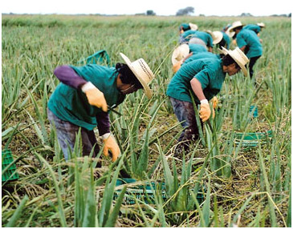

Slika 4: Pridelovalci med nabiranjem aloinih listov

Pridelovalci potrgajo le zunanje, najstarejše liste šele po najmanj dveh letih in pol nemotene rasti. To je čas, ki ga aloa potrebuje da se v listih razvijejo zadostne količine zdravilnih snovi. Pri žetvi potrgajo le tri do sedem listov, da rastline ne poškodujejo preveč. List na prirastišču potisnejo malo navzdol in na stran, postrani zarežejo in z roko previdno odlomijo. Strojna žetev ni mogoča. Na aloinem štoru ostane tako še najmanj 12 listov in rastlino lahko izkoriščamo do deset let. V ugodnih klimatskih razmerah zunanje liste lahko potrgamo tudi do štirikrat letno.

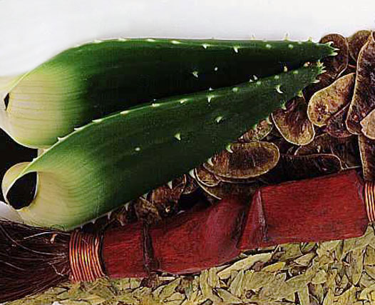

Slika 5: Pravilno odtrgani listi

### 

### 6.1 PREDELAVA

Zrel aloin list lahko tehta do enega kilograma. Listna skorja je sestavljena iz zunanje zaščitne plasti (epidermis), palisadnega tkiva in zunanjega parenhimskega tkiva (zaloga). Na prehodu od zunanjega k notranjemu parenhimu (listni sredici), brezbarvnemu steklastemu gelu, so cevaste, tako imenovane periciklične celice, ki vsebujejo rumenkasto rdeč, grenak sok. Njegova naloga je, da aloo in njene velike vodne zaloge v listni sredici ščiti pred živalmi, saj močno nadraži sluznice vseh mogočih glodalcev. Ta grenki sok vsebuje farmakološko aktivno snov, aloin. Aloin je po kemijski sestavi derivat antrakinona in deluje odvajalno. Pri daljši uporabi te snovi so možni nezaželeni škodljivi učinki, zato je njegova uporaba dovoljena le pod zdravniškim nadzorom. Grenčice v soku vzbujajo apetit in jih zato, potem ko so odstranili aloin, uporabljajo v grenkih napitkih.

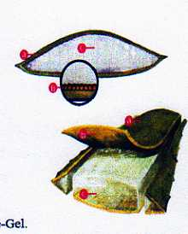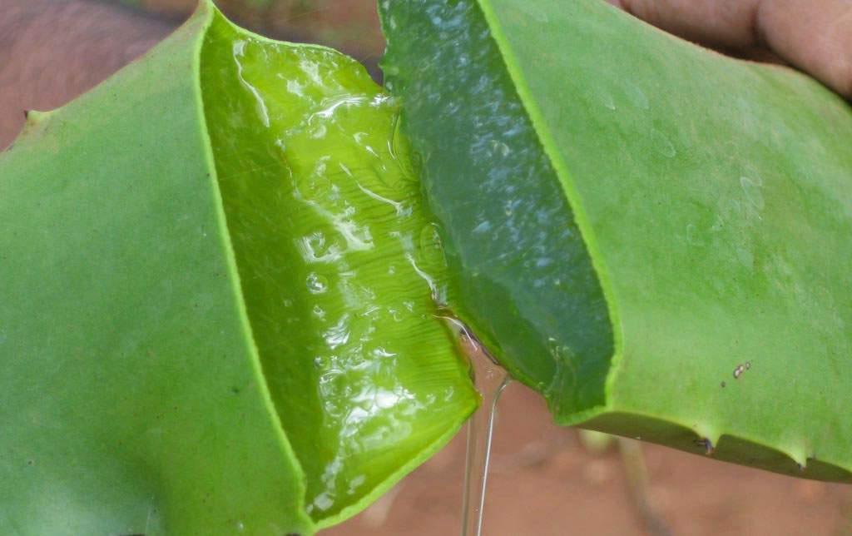

Slika 6: Sestava lista aloe vere: a- zunanja zaščitna plast, b- periciklične celice, c- brezbarvni gel

Skoraj brezbarven gel v sredini lista pridobivajo tako, da najprej odstranijo listno skorjo. Gel aloe vere ne vsebuje aloina in je sestavljen pretežno iz vode ter cele vrste zdravilnih snovi, značilnih za aloo. Za raznovrstno uporabo aloe vere (notranjo in zunanjo) izkoriščajo le ta srednji del aloinega lista.

Odtrgane liste aloe vere previdno nalagajo v košare, da ne pride do neželih poškodb. Za optimalno pridobivanje učinkovin je v podnebno vročih deželah, kjer gojijo aloo, treba čim hitreje pridobiti gel in ga začeti predelovati. Listna sredica aloe se na zraku namreč hitro oksidira in v nekaj urah izgubi svojo učinkovitost.

Kakovost končnega izdelka je zelo odvisna od načina predelave. Pred iztiskanjem aloinega soka iz listne sredice najprej odstranijo vidne nečistoče in liste operejo. Poznamo tri načine za pridobivanje soka.

### 6.2 POSTOPEK IZ CELEGA LISTA

Pri tem postopku zmeljejo cel list aloe vere skupaj s skorjo in iz te mezge iztisnejo aloin sok. Sok, ki ga pridobijo s tem postopkom, vsebuje grenčino aloin (odvajalni učinek), ki po predpisih v nekaterih državah v končnem izdelku ni dovoljen.

Če hočemo, da bo sok, ki ga pridobivamo po tem cenenem postopku, kljub vsemu primeren za ljudsko prehrano , moramo iz njega s filtracijo na sloju aktivnega oglja odstraniti grenčino aloin. Na žalost pri takem filtriranju poleg aloina iz soka v precejšnji meri odstranijo tudi nekatere druge, za zdravje pomembne snovi, kot so polisaharidi, aminokisline, mineralne snovi in mikroelementi. Na končnih izdelkih iz soka , ki so ga pridobili na opisani način, prodajalci pripomnijo, da je bil sok pridobljen iz celega lista. Porabniki lahko iz te opombe sklepate, da so sok filtrirali na sloju aktivnega oglja.

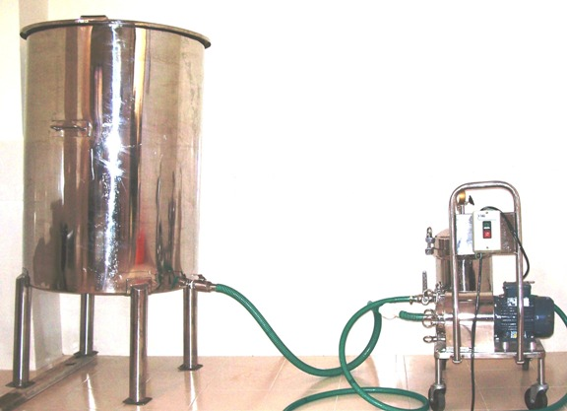

Slika 7: Filtracija

### 6.3 POSTOPEK Z VALJANJEM

Pri tem postopku v posebnih napravah odrežejo stranske robove listov, nato pa sledi iztiskanje soka med valji. S sokom izteka tudi že večkrat omenjena grenčina aloin, ki jo pozneje odstranjujejo s filtriranjem na sloju aktivnega oglja. Torej tudi tako pridobljen sok ne vsebuje vseh želenih koristnih snovi.

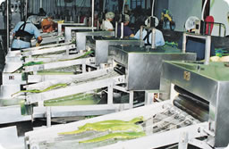

Slika 8: Iztiskanje soka med valji

### 6.4 FILETIRANJE

Gre za najzahtevnejši in seveda najdražji postopek predelave aloinih listov. Najprej s čistim rezom odstranijo na robovih listov rastoče trne, nato razparajo list na straneh in koncih. Liste nekaj časa skladiščijo v navpičnem položaju, da lahko večji del neželenega grenkega soka izteče.

Nato je na vrsti luščenje listov, ročno ali s posebej izdelanimi stroji. Pri ročni predelavi najprej odrežejo zgornji del listne ovojnice, nato še spodnjega in listna sredica je zdaj prosta. Podobno kot pri ribah je ostal tako imenovani ˝filet˝. Nazadnje, če je potrebno, s skoraj prozornega gela odstranijo še morebitne ostanke listov.

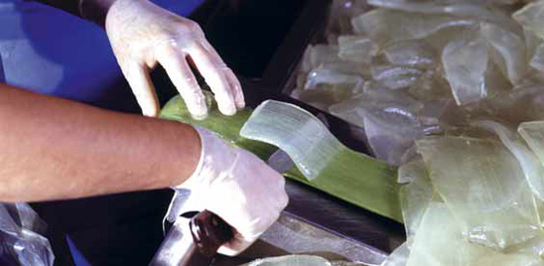

Slika 9: Ročno filetiranje

Pri ročnem filetiranju gel sploh ne pride v stik z grenkim sokom, ki vsebuje aloin in se nahaja v zunanji vlaknast listni ovojnici. Na tak način pridobljeni fileti praktično ne vsebujejo farmakološko aktivnega aloina in jih ni treba filtrirati in drugače čistiti. Tak sok vsebuje prav vse snovi, zaradi katerih je aloe vera tako cenjena. Morebitne vlakninske nečistoče odstranijo iz gela z mehanskim postopkom ter pridobijo praktično povsem naraven sok aloe vere.

# 7. KONZERVIRANJE

Sveže iztisnjeni sok iz lista aloe vere je brez dvoma najbolj koristen. Žal v naših vrtovih in na poljih ne moremo gojiti aloe vere, rastline, ki zrastejo pod steklom ali na okenski polici pa ne vsebujejo enake količine učinkovin kot tiste iz vročih zemeljskih predelov. Tako nam ostane na razpolago le primerno konzerviran gel ali sok.

Kot sem že omenila, se listna sredica na zraku zelo hitro oksidira, zato je treba tudi pridobljeni sok čim prej stabilizirati. Tudi za dosego tega cilja so na voljo različni postopki.

### 7.1 DODAJANJE KONZERVANSOV

Med manj sodobne postopke prištevamo dodajanje konzervansov kot sta natrijev benzoat ali kalijev sorbat. Kljub svoji relativni zastarelosti je ta način še vedno precej razširjen. Kdor hoče izkoristiti naravne zdravilne moči aloe vere, se s prisotnostjo omenjenih umetnih konzervansov ne bo zlahka sprijaznil, saj je nesmiselno, da v telo s hrano spet vnašamo nekaj, kar bo moralo ob veliki porabi energije razstrupiti in izločiti.

### 7.2 PASTERIZACIJA

Milejša metoda za podaljšanje trajnosti organskega izdelka je pasterizacija. Sok le za kratek čas segrejejo, da ubijejo vse prisotne mikroorganizme ter nato z njim napolnijo steklenice v postopku, ki onemogoča dostop novih klic. Enak postopek uporabljajo tudi v industriji mleka in sadnih sokov. Pred polnjenjem soku aloe vere lahko dodajo malo naravne kisline, ali pa vitamina C, ki preprečuje oksidacijo. S takimi dodatki bo sok v steklenici tudi po odprtju, bolj odporen na napad mikroorganizmov. Sok aloe vere ima po odprtju tudi v hladilniku kljub dodatku konzervansov omejen rok trajanja.

### 7.3 SUŠENJE SOKA

Trajnost naravnega izelka, soka aloe vere, je omejena, ker se tudi po polnjenju proces počasnega razpadanja soka nadaljuje. Če pa iz soka odstranimo vodo, se bodo procesi, zaradi katerih se soku zmanjšuje njegova koristnost, ustavili. Torej je smotrno sušenje soka. To lahko poteka pri povišani temperaturi s postopkom razprševanja soka v vrtincu vročega zraka. Seveda se tu ne moremo izogniti nevarnosti, da bomo zaradi povišane temperature poškodovali tudi koristne snovi v soku.

Bolj zahteven in dražji način sušenja je sušenje z zmrzovanjem takoj po pridobivanju listnega fileja. S previdnim zmrzovanjem iz pravkar pridobljenega gela lahko odstranijo prisotno vodo. Prednosti so v tem, da ne uporabljajo povišane temperature, a pridobijo brezvodno suho snov. Prašnati ekstrakt lahko dalj časa skladiščijo, pri čemer praktično ne izgubi na svoji vrednosti. Tudi prevoz iz oddaljenih celin je na tak način bolj ekonomičen in brez posledic za kakovost izdelka.

# 8. KONČNI IZDELKI

### 8.1 SOK ALOE VERE

Pridobivajo gaiz stoodstotnega alojinega gela, ki ga hladno stisnejo. Tako ohranijo vse aktivne snovi, ki so za nas blagodejne. Tudi v alojinem soku so prisotni polisaharidi, ki delujejo protivnetno v ustni votlini, na dlesnih, v žrelu, prebavilih in celo pri rani na želodcu. Predvsem pa je alojin sok priporočljiv za urejanje prebave. Za notranjo uporabo aloe vere so primerni sokovi, ki so jih pridobili v deželah z nasadi aloe, sokovi in napitki, ki jih pripravimo iz suhih ekstraktov, pridobljenih iz listnega gela, in kapsule, napolnjene s prašnatim ekstraktom aloe vere. Posameznik se odloči, katera oblika je zanj najprimernejša. Čist sok, ki ne vsebuje aloina, ima rahlo grenak, sicer neizrazit okus, na katerega se ni težko navaditi, a vsem pač ni všeč. Kdor se ne more sprijazniti z značilnim okusom aloe vere, lahko čistemu soku doda kakšnega od sadnih sokov ali pa zamenja sok z kapsulami, katere so polnjene s prašnatim ekstraktom. Naprodaj so tudi mešanice aloe vere in drugih sadnih sokov.

V prodaji so tudi sokovi, ki jih niso prefiltrirali in so motni ter vsebujejo vlakna in delčke listnega fileja. Upoštevati je treba še eno merilo za kakovost soka: čas od trganja lista do polnitve naj ne presega šest ur.

Kadar je od polnitve do uporabe soka minil daljši čas, je treba upoštevati tudi snov, iz katere je narejena s sokom napolnjena posoda. Najbolj primerno je steklo, ker ne vpliva na kakovost soka. Še najboljša je steklenica iz rjavega stekla, ki je zapakirana v neprosojnem kartonu. S tem je vsebina najbolje zaščitena pred škodljivimi vplivi svetlobe.

### 8.2 PRAŠNATI EKSTRAKT ALOE VERE

Prašnati ekstrakt, ki ga s previdnim zamrzovalnim sušenjem pridobivajo v deželah pridelovalkah aloe vere, lahko enostavno raztopimo v vodi in tako pripravimo okusen napitek. Če namesto dela vode uporabimo sadni sok po lastnem okusu, lahko dobimo pripravljene napitke, ki imajo poleg 100% učinkovin iz prvotne aloe vere še prijeten okus in po želji še vitaminske dodatke. Pri nakupu tovrstnih napitkov moramo bit pozorni, da napitek ne bo vseboval samo majhnega deleža aloe, ampak 100%.

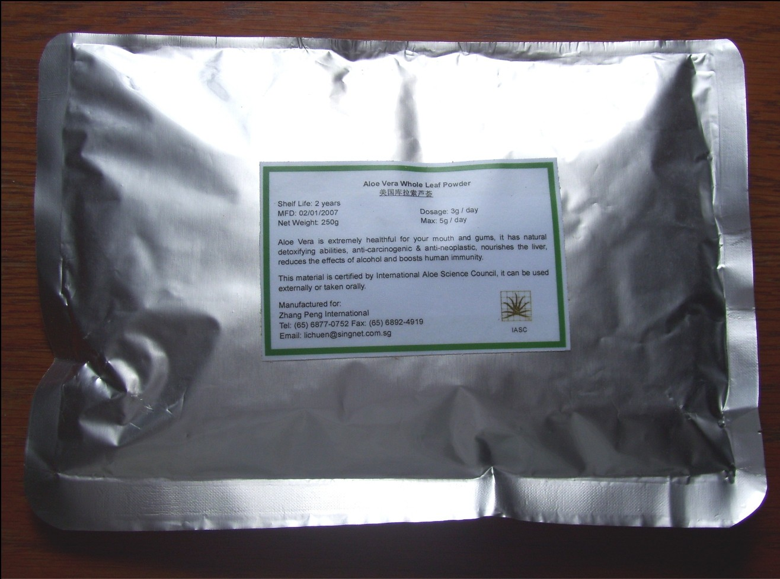

Slika 10: Aloe vera v prahu

### 8.3 KOZMETIKA Z ALOE VERO

Za zunanjo uporabo je najenostavneje uporabljati kar čisti sok, ki pa mora biti vsekakor konzerviran, da se v času uporabe ne pokvari. V kozmetični uporabi čisti sok najpogosteje imenujemo gel.

Gel se po ljudskem izročilu rabi v mazilih in kremah za celjenje ran, opeklin, ekcemov in luskavice in je pogosta sestavina kozmetičnih izdelkov, veže vodo v losjonih in gelih za sončenje, brivskih kremah, balzamih za ustnice, negovalnih kremah in ličilih za obraz.

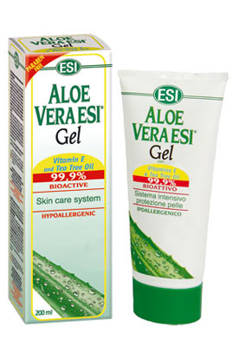

Slika 11: Aloe vera gel

Predelavo gela in proizvodnjo izdelkov nadzira organizacija za preverjanje kakovosti IASC (International Aloe Science Council).



Slika 12: Certifikat kakovosti

### 8.4 PONUDBA IZDELKOV Z ALOE VERO NA NAŠEM TRGU

- sokovi Aloe vere

- Aloe vera gel

- Aloe vera tablete (dehidriran celotni list Aloe vere brez aloina in barvil)

- kreme (čistilna, za obraz, okoli oči, za telo, za nego rok)

- sončna linija (krema za sončenje, olje za sončenje, krema za otroke)

- izdelki za ustno higieno (zobna pasta, ustni sprej, ustna voda)

- šamponi ( proti prhljaju, za tuširanje)

- detergenti (pralni praški)

Na našem trg se novi izdelki z Aloe vero pojavljajo vse bolj pogosto.

### 8.5 PROIZVAJALCI ALOE VERA IZDELKOV

Najbolj poznani proizvajalci Aloe vera izdelkov:

* ESI (Italija)
* VERDALOE (Španija)
* ENCIAN (Hrvaška)
* PHARMOS NATUR
* FRUIT OF THE EARTH (Texas)

Na trgu so ponudniki treh vrst. Takšni, ki imajo svoje nasade ter sami skrbijo za proizvodnjo in predelavo. Ti so ponavadi tudi specializirani za izdelke iz aloje in ne ponujajo še kup drugih izdelkov, ki z alojo nimajo nobene zveze.  
Drugi so predelovalci, ki nabavljajo surovino drugje in potem pod svojo blagovno znamko proizvajajo in pakirajo izdelke.  
Tretji so trgovci, ki kupijo že narejene izdelke brez imena in jim dodajo le še svojo nalepko. Nekateri jih celo pripeljejo v velikih sodih in potem le še prepakirajo. Pri takih težko ugotovite, kdo je izdelek sploh proizvedel, še manj, od kje se je vzela uporabljena surovina.

# 9. RAZULTATI ANKETE

Po končani raziskavi te prekrasne rastline me je zanimalo koliko in kaj ljudje dejansko vedo o Aloe veri.

Pripravila sem anketo in prosila znance naj odgovorijo na postavljena vprašanja.

Odgovarjalo je 18 oseb starih od 30 do 55 let.

Odgovori so bili naslednji:

1.Kaj je Aloe vera?

|  |  |
| --- | --- |
| Št. oseb | odgovor |
| 10 | Rastlina |
| 6 | Gel |
| 2 | sok |



2. Za kaj se uporablja Aloe vera?

|  |  |
| --- | --- |
| Št. oseb | odgovor |
| 6 | Proti opeklinam |
| 5 | Ne vem |
| 3 | Farmacija |
| 2 | Okrasna rastlina |
| 2 | Dodatek v prehrani |



3. Katere izdelke z Aloe vero poznate?

|  |  |
| --- | --- |
| Št. oseb | odgovor |
| 16 | gel |
| 8 | sok |
| 5 | kreme |



4. Naštej imena podjetij, ki izdelujejo izdelke z Aloe vero?

|  |  |
| --- | --- |
| Št. oseb | Odgovor |
| 13 | Ne vem |
| 3 | Esi |
| 2 | Afrodita |



Presenetljivo je dejstvo, koliko ljudje dejansko vedo o tako ˝čudežni˝ rastlini. Po izračunih le 0,5% ljudi pozna Aloe vero in njeno uporabo.

Zanimivo je, da ljudje vse bolj stremijo k naravnim metodam življenja, a le malo je takih, ki res na tak način tudi živijo.

# 

# 10. ZAKLJUČEK

Aloe vera je danes ena najbolje prodajanih rastlin, ki služi v zdravstvene namene, njene učinke so tudi znanstveno dokazali in so cenjeni v medicini.

Je rastlina, ki je pokazala vsebnost številnih lastnosti, potrebnih za človekovo zdravje. Uporabljali so jo že pred tisočletji, sedaj pa se spet vrača na svetovni trg.  
  
Značilne lastnosti njenega uspeha so številna področja, na katerih dosega učinke in na katerih jo je moč uspešno uporabljati. Od kozmetike, kjer se jo uporablja kot sestavino v hidratantnih in hranilnih kremah za kožo, do fitoterapije, kjer so njeni številni blagodejni učinki še vedno predmet študij.  
  
Tukaj se preučujejo razlike v učinkovanju glede na način uporabe aloje, ta je lahko oralno zaužitje izdelka ali pa je to lokalni nanos.

Po dolgoletnih raziskovanjih in ugotovitvah pa še vedno večina ljudi dejansko ne pozna Aloe vere in njenih učinkovin. Na trgu je vse več izdelkov kateri vsebujejo Aloe vero, pa še vedno ni nihče te rastline približal ljudem in jih seznanil o njenih zdravilnih lastnostih.   
  
Žalostno je, da ljudje bolje poznamo večino rastlin katere uvrščamo med opijate in le malo takih, ki so za zdravo življenje res koristne in pomembne.

Upam, da sem z nalogo Aloe vero približala ljudem in jih prepričala, da je skoraj v vsaki situaciji nepogrešljiva.

LITERATURA:

Knjiga: Dr. Jurgen Weihofen : Aloe Vera; Celje, Mavrica d.o.o. 2003

P. Pahlow: Velika knjiga o zdravilnih rastlinah, CZ, Ljubljana 1989

A. Newall, A. Anderson: Herbal Medicines, The Pharmac. Press, London 1996

Internet: <http://www.rastline.com/> , 18.04.2008

<http://www.antikom.si/nobject/html/tradicijonalna_uporaba.html>, 06.05.2008

Revija: Zdravje: Prehrana za aktivne , 30. september 2006, 06:34

Žurnal 24: Rastlina, ki dela čudeže , 4. 12. 2007, 11:27

Priloga: Anketni list

ANKETA

ALOE VERA

1. Kaj je Aloe Vera?
2. Za kaj se uporablja?
3. Katere izdelke z Aloe vero poznate? Naštej
4. Naštej imena podjetij, ki izdelujejo izdelke z aloe vero?

Pripravila:

Maja Kučinič